POZVÁNKA

na adventní zastavení

v kostele sv. Mikuláše v Horkách nad Jizerou

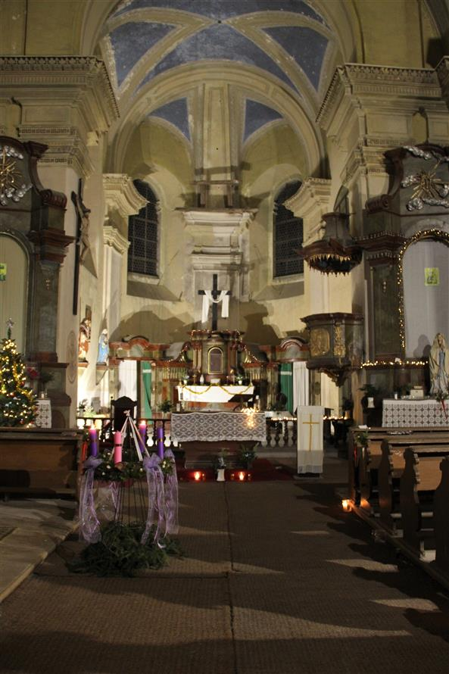

15. 12. 2022 v 17.00 hod.

s vystoupením žáků Masarykovy ZŠ a MŠ Brodce

